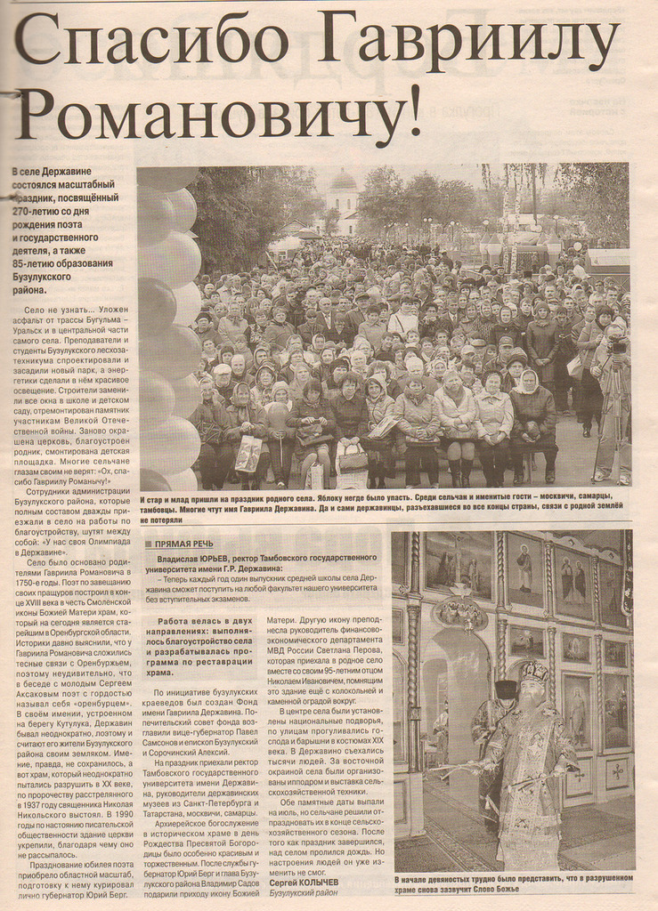

**Колычев С. Спасибо Гавриилу Романовичу // Оренбуржье. – 2013. – 25 сентября. – С.15**